Открытое акционерное общество Российские железные дороги
Система менеджмента безопасности движения
Техническое задание на выполнение работ

- Существующая технология.

На сегодняшний день работниками службы вагонного хозяйства, осуществляются работы по организации возможности дислокации неисправных по автотормозному оборудованию грузовых вагонов.
Данная технология включает в себя использования «Рукавов резиновых напорных с текстильным каркасом по ГОСТ 18698-97.
Технические характеристики рукава по ГОСТ 18698-97.

Класс:  Г (IV) – воздух, углекислый газ, азот и другие инертные газы. | 5-ти кратный запас прочности
Длина: | 20 – метров;  10 – метров.
Рабочее давление МПа (кгс/см$²$) | 1 (10)
Внутренний диаметр | 32 $±1,25$
Наружный диаметр | 45$±2$
Линейная плотность (справочная) г/м | 1425
Работоспособность при tᴼ окружающего воздуха | -50ᴼ до +50ᴼ
Вес 1 п/м кг. | 1,260

Для объединение рукавов между собой и с подвижным составом, используется головка соединительная 1а ГОСТ 2593-2014, № чертежа Р17,001-2 (010)
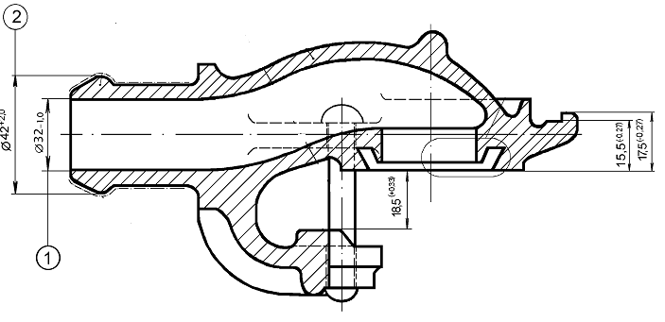
Крепление головки осуществляется с помощью хомутов $∅49$ ГОСТ 2593-2014, № чертежа Р-17.002

головка соединительная Р17.001-2

Технические характеристики рукава по ГОСТ 18698-97.

Вес головки кг: | 1,150

Общий вес рукава длиной 20 метров составляет – 27,5;
Общий вес рукава длиной 10 метров составляет – 14,9;

- Вид и цели выполнения работ:

Изготовление универсального обводного рукава, выполненного из прочных, современных и легких материалов с возможностью укомплектования соединительными головками Р17.001-2, поддержанием рабочего давления от 7 (кгс/см$²$) и обеспечение работоспособности при tᴼ окружающего воздуха -50ᴼ до +50ᴼ.

